**大渡口区积极组织开展“听党话、感党恩、跟党走”**

**宣传教育活动**

为全面推进乡村振兴、加快农业农村现代化提供坚强思想保证和强大精神力量，区委农村工作暨实施乡村振兴战略领导小组办公室联合区委宣传部、区文化旅游委、区农业农村委（区乡村振兴局）等单位持续举办“听党话、感党恩、跟党走”宣传教育系列活动。今年的宣传教育活动从7月持续至11月底，重点围绕“记领袖嘱托”“忆峥嵘岁月”“晒幸福生活”“倡文明乡风”“讲善治故事”“展振兴梦想”等内容开展。

7月28日上午，首场“听党话、感党恩、跟党走”宣讲教育活动在建胜镇民胜村举行。建胜镇民胜村选调生干部杨滢同志以“伟大建党精神”为主题，从坚持真理、坚守理想，践行初心、担当使命，不怕牺牲、英勇斗争，对党忠诚、不负人民四个部分进行了宣讲，充分利用音视频、PPT、有奖竞猜活动等接地气的形式，加强与群众的互动，充分调动群众的积极性，增强活动吸引力和感召力，让群众听得明白、有所收获。8月4日，八桥镇农服中心工作人员张琳在公民村围绕巩固人居环境治理成果进行了宣讲，现场群众反响热烈。下一步我区将严格按照“听党话、感党恩、跟党走”宣传教育活动实施方案有关要求，结合工作实际，推动宣传教育活动走深走实，入脑入心，引导广大农民群众广泛参与到活动中。

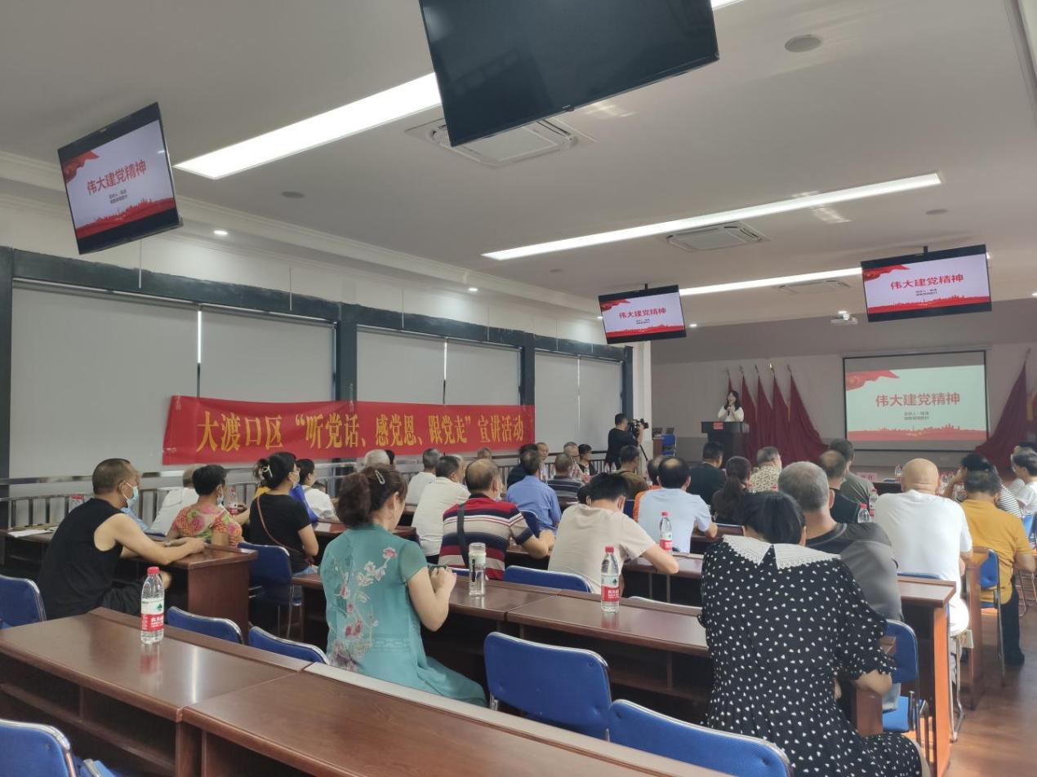

图：7月28日建胜镇民胜村选调生杨滢在民胜村进行宣讲

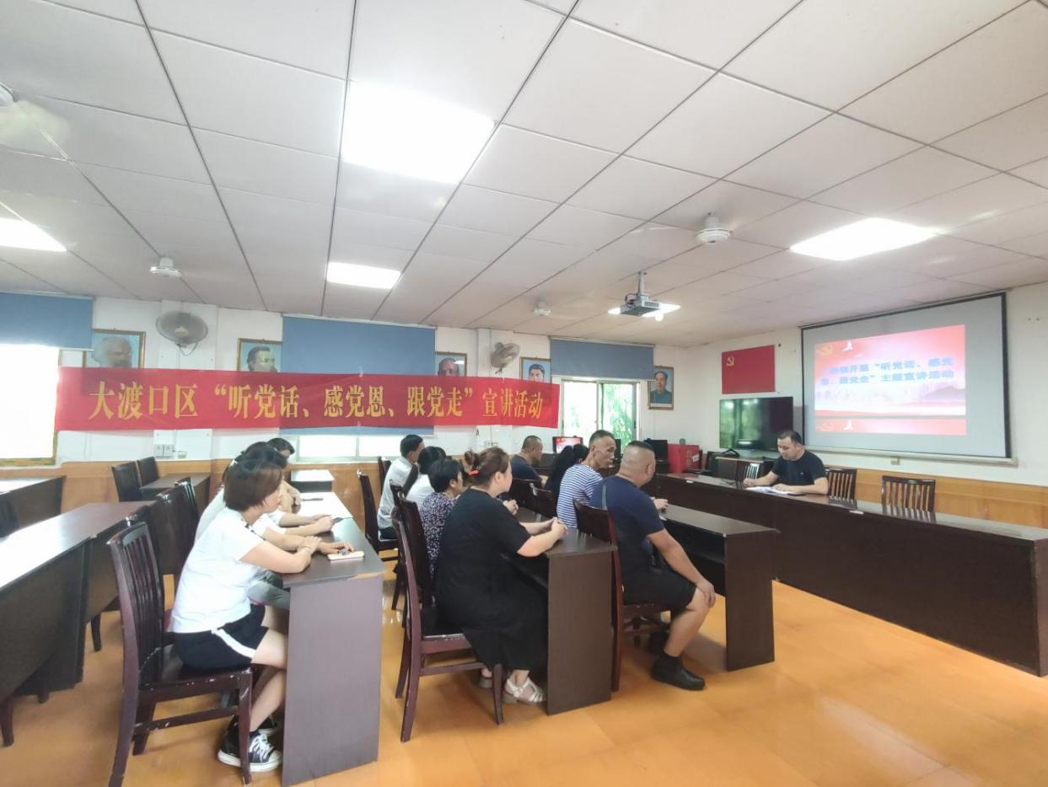

图：8月4日八桥镇农服中心工作人员张琳在公民村进行宣讲